Экскурсия на пожарную часть с детьми подготовительной группы.
Воспитатель: Добриева Х.Б.
В воспитательно-образовательной работе планируются недели по правилам пожарной безопасности: читаются книги о пожарных, учатся пословицы и поговорки, происходит первичное знакомство с правилами противопожарной безопасности.
Но совсем по-другому усваиваются правила пожарной безопасности детьми, когда об этом рассказывает пожарный, поэтому в старших и подготовительных группах детского сада планируются экскурсии в пожарную часть. Основная цель экскурсии в пожарную часть - вызвать интерес и уважение к профессии пожарного.
Ожидаемый результат.
Формирование у дошкольников знаний по пожарной безопасности. Составление рассказов из личного опыта «Что я видел на экскурсии». Составление фотоальбома. Рисование на тему: «Что нужно для работы пожарного».
Цель экскурсии: Познакомить детей с опасной и интересной профессией пожарного.
Задачи:
Образовательные:
• Формирование интереса к профессии «пожарный».
• Знакомство с трудом взрослых: пожарного, диспетчера.
Развивающие:
Развитие наблюдательности, интереса к труду пожарных, орудиям их труда, спецодежде, специальным транспортным средствам.
Воспитательные:
Формирование у детей положительного отношения к профессии пожарного, устойчивых норм поведения на улице и в общественных местах.
Предшествующая работа:
• беседы: «Огонь – наш друг, огонь – наш враг», «Служба 01 всегда на страже», «Где работает огонь», чтение и пересказ произведения Л.Толстого «Пожарные собаки»;
• рисование пожарной машины (после рассматривания иллюстраций, макетов);
• изготовление визитки «01» (пластилин, картон);
• знакомство с пожарным щитом и размещенными на нем средствами пожаротушения;
• дидактическая игра «Если возникает пожар», «Горит – не гори».
Рассматривание иллюстративного материала:
• изображение трудовых процессов: тушение пожара, пожарные тренируются, приводят обмундирование в порядок, ремонтируют технику;
• инструменты, механизмы, рабочая одежда: пожарная машина, выдвижная лестница, пожарный рукав, брандспойт - куртка пожарного, противогаз, боевая одежда «Боевка».
Активизация словаря: пожарный, пожарная часть, боец, огнетушитель, пожарный рукав, брандсбойт, каска, комбинезон из огнеупорного материала, противогаз, лестница, лом, багор.
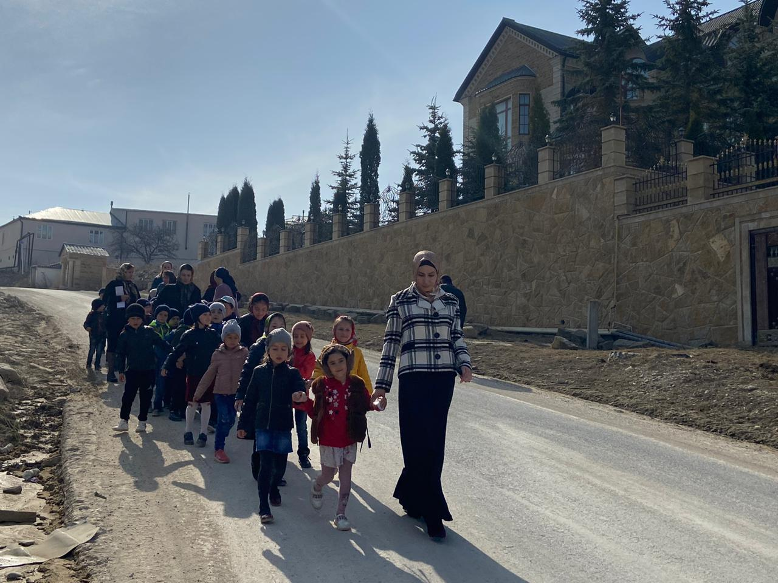
План-конспект экскурсии на пожарную часть с детьми старшей группы
Воспитатель. Детки, сейчас я расскажу вам стихотворение. Вы внимательно его послушайте и скажите о какой профессии я говорю?
За сутками сутки и ночью, и днем
Готовы пожарные к битве с огнем.
И мало отважным пожарным быть,
Чтоб злой и коварный огонь победить,
А следует много знать и уметь,
Чтоб четко и быстро огонь одолеть
Воспитатель. Правильно, ребятки! О пожарных. Сейчас мы пойдем на экскурсию в Пожарную часть, познакомимся с пожарными и узнаем о них и их работе. Мы посмотрим, какие машины им помогают в борьбе с огнем, кто первый получает сигнал о том, что где- то произошел пожар. Давайте вспомним правила поведения на улице и в пожарной части!
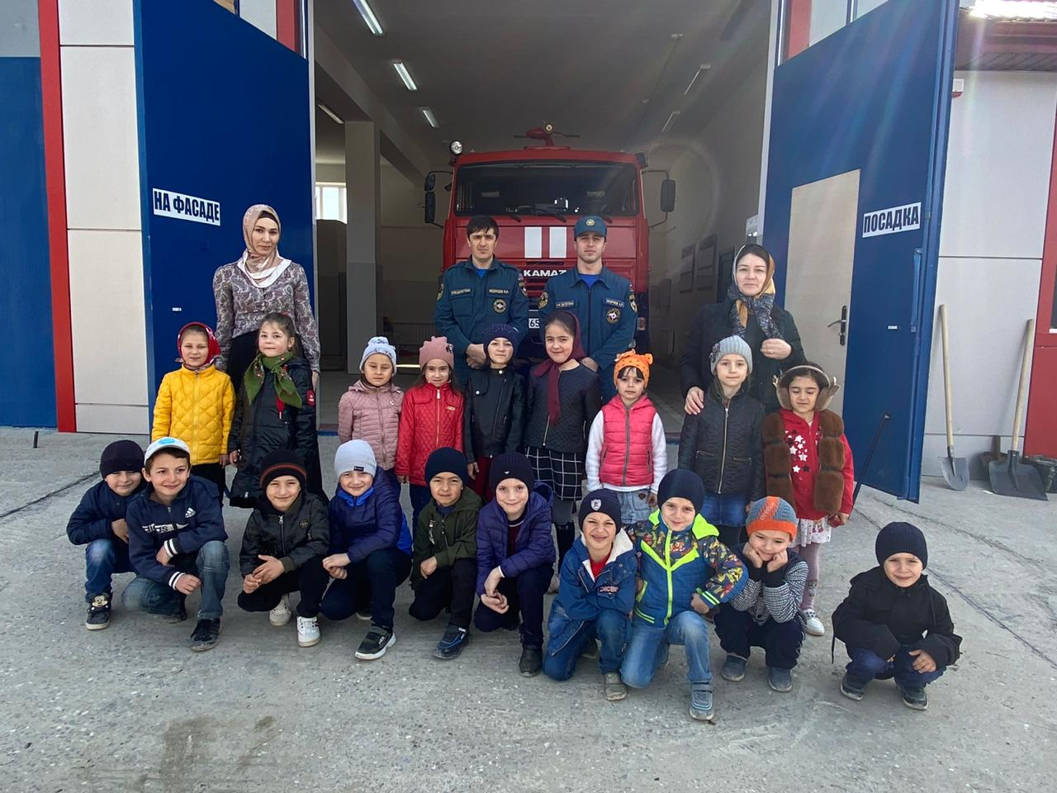
Пришли на экскурсию «Пожарная часть с. Мекеги»
У входа в пожарную часть детей встречают люди в форме.
Они представляются. Начинает беседу с детьми начальник пожарной части.
Начальник пожарной части Амирчупанов Курбан Магомедрасулович: Дети, сегодня я вам расскажу о пожарных.
Пойдемте в диспетчерскую и понаблюдаем за работой диспетчера.
Скажите, зачем в диспетчерской находится главный пульт, рация?
Какую важную работу выполняет диспетчер?
Правильно, он принимает вызов о пожаре и подаёт сигнал тревоги, при этом записывает адрес в специальный журнал, указывает пожарным точный адрес возгорания.
А сейчас пройдем в комнату, в которой до вызова находится пожарный наряд с «бойцами». Спросите у пожарного, чем они занимаются в свободное время?
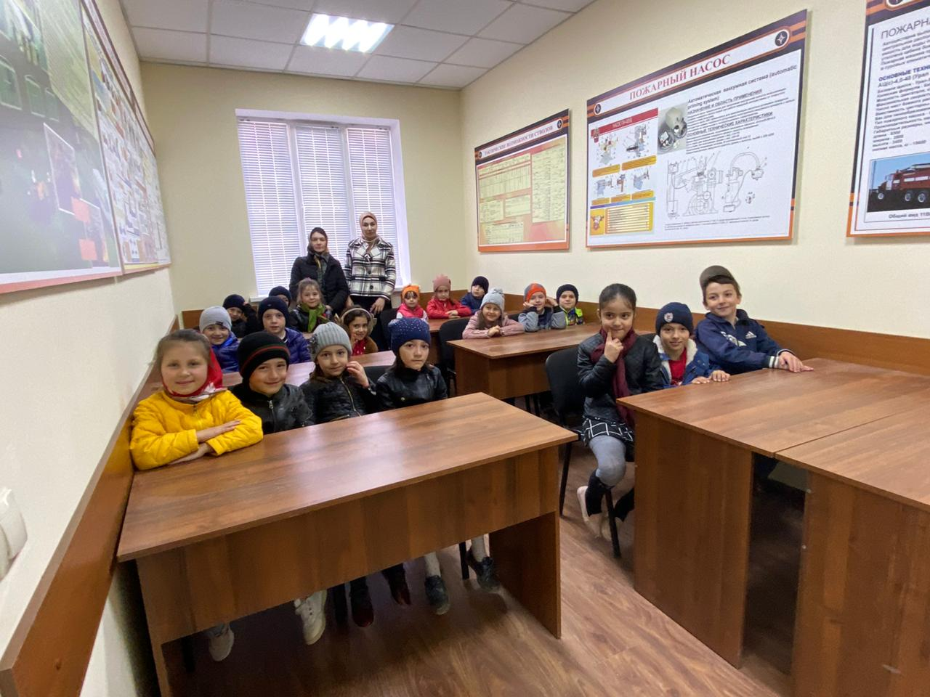
Да, в основном у нас пожарные заняты тренировкой. Им приходится много тренироваться, чтобы быть ловкими, сильными, быстрыми.
А зачем пожарным быть сильными, смелыми, закаленными? Совершенно верно, молодые и сильные они в любую минуту готовы приступить к тушению пожара (раздается сигнал тревоги, выбегают пожарные, пожарная машина выезжает во двор).
А сейчас командир отделения познакомит вас с оборудованием пожарной машины. Ребята, скажите, для чего пожарная машина оборудована специальными звуковыми «сиренами» и световыми сигналами-«мигалками», рацией? Правильно, пожарная машина должна очень быстро прибыть к месту пожара, сигнал ей в этом поможет для беспрепятственного проезда, а по рации водитель может связаться с пожарной частью и другими машинами (дети рассматривают оборудование пожарной машины,). садятся по очереди в кабину.
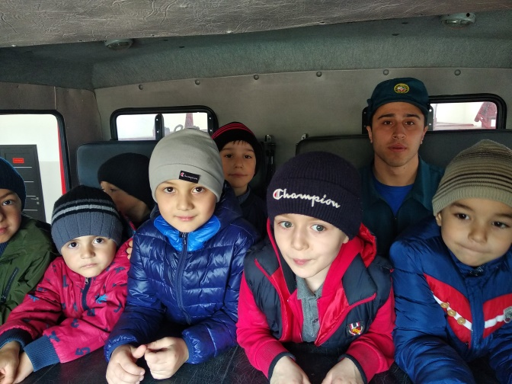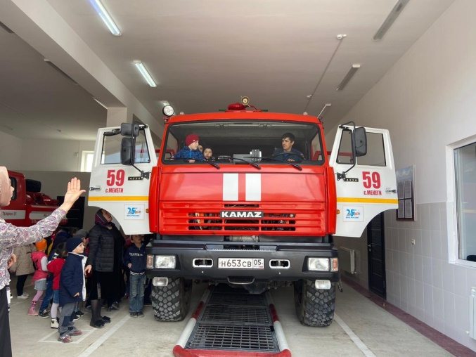
Ребята, обратите внимание на эту пожарную машину – эта машина называется брандспойт. Она хранит в цистерне большой запас воды. Специальными механизмами она подается под сильным напором в шланг. С помощью силы воды пожарный сбивает и гасит пламя (детям предлагается применить действующий пожарный рукав).
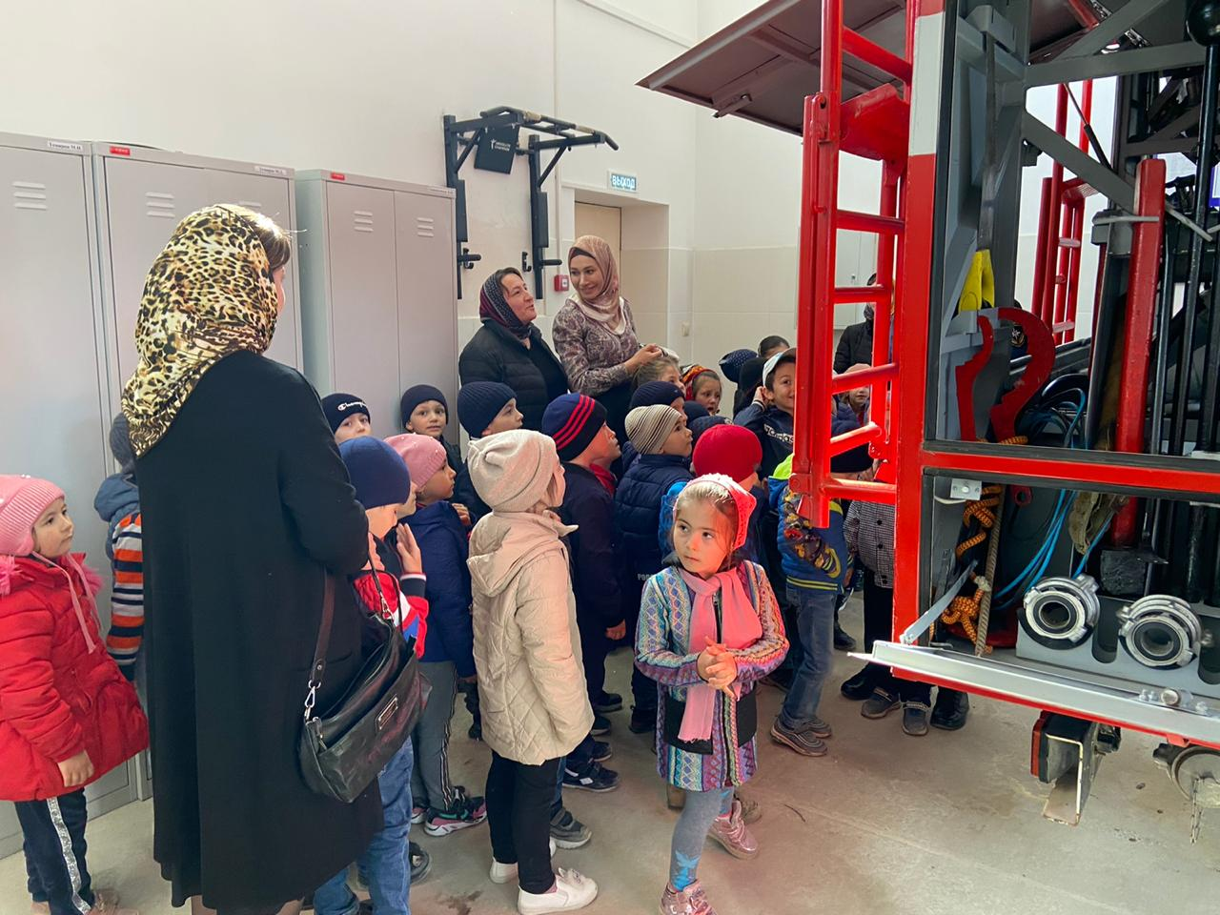
Для того, чтобы пожарные не пострадали во время пожара у них есть специальные комбинезоны из огнеупорных материалов, каска, огнеупорные рукавицы.
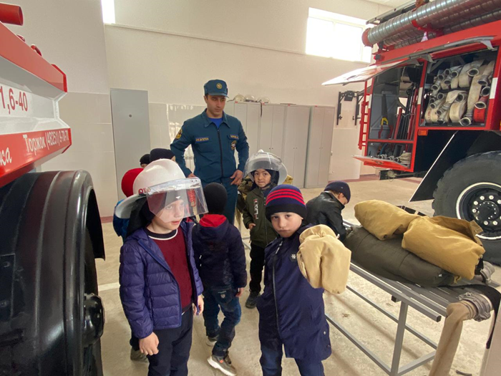
Ребята, а в детском саду у вас есть комната для занятий? В пожарной части тоже есть комната, в которой проводятся учебные занятия. Сейчас мы с вами находимся в комнате для учебных занятий, Обратите внимание на плакаты, которые размещены вдоль стен, на них показаны: последовательность одевания огнеупорного костюма, как пользоваться лестницей штурмовкой, как правильно одевать противогаз.
Мы находимся в комнате для учебных занятий
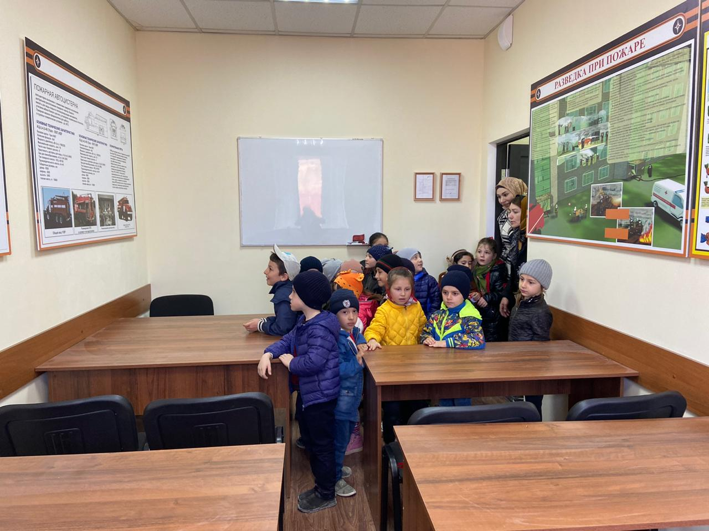
Воспитатель. А сейчас, детвора, поиграть пришла пора. Игра называется «Это я, это я, это все мои друзья!»
Кто, почуяв запах гари, сообщает о пожаре…
Кто из вас, заметив дым, говорит: «Пожар! Горим!»
Кто из вас шалит с огнем утром, вечером и днем?
Кто, почуяв дым в квартире, позвонит по «01»?
Кто костров не разжигает и другим не разрешает?
Воспитатель. Мы хотим поблагодарить вас за интереснейшую экскурсию и рассказать стихотворения о вашей профессии.

Один ребенок.
Мы знаем, что пожар – беда,
Но все ж порою.
Пожарные спешат тогда.
Чтоб быстро справиться с бедою.

Второй ребенок.
В боевках прочных,
И в шлемах крепких.
В морозы, зной
И под дождем,
По всей стране – когорта смелых
Стоит в дозоре боевом!

Дети прощаются с пожарными и уходят в детский сад!

